中国科学技术大学国家同步辐射实验室
技术指标供应商确认表

序号 | 名称 | 技术指标 | 偏离说明  (无偏离/正偏离/负偏离) | 偏离值
1 | 上样机械臂系统 | XMCD实验站上样机械臂系统整体组成如下图所示。该系统实现管理批量样品、样品检索和向真空腔体样品暂存架上样等功能。系统需要能够管理50个以上自动传样样品托，进行实验信息登记、样品位点自动/手动勾标记、样品托检索和提取、向暂存架安放样品托等操作。  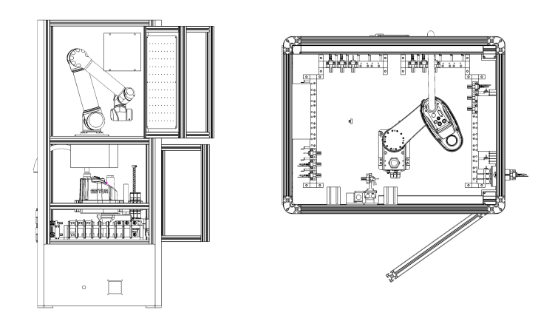  图1. 上样机械臂平台结构示意  机械臂、夹爪、样品仓位需要适配如下样品托设计，保证稳定、高效、流畅、可靠的取放样品托。  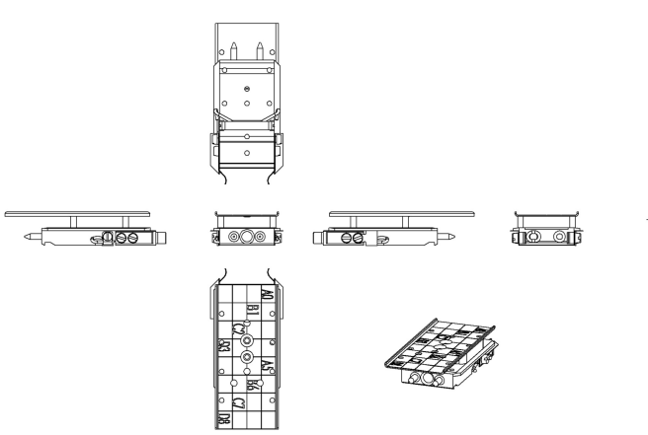  图2. 样品托设计  放样机械臂需要可靠的从样品仓向真空腔体样品暂存架进行上样操作，真空腔体样品暂存架结构如下图所示。  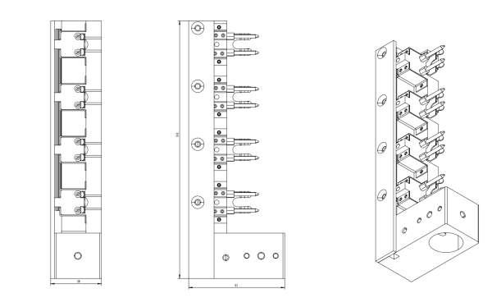  图3. 真空腔体样品暂存架  技术要求如下表：
  上样机械臂 | 机械臂负载5kg，  重复定位误差小于0.1mm，  力控传感器误差小于0.1N，  工作半径850mm，  深度视觉定位误差小于1mm，  夹爪夹持力不小于100N，  抓取定位误差小于0.1mm，  通过ROS接口控制，运动控制节点集成到软件平台的中控端软件功能内，实现通过中控软件的联动控制
  力控夹爪 | 力反馈误差±0.1N  定位误差0.1mm，  通讯方式：RS485  控制方式：集成到机械臂ROS系统中，可以通过软件平台进行统一控制
  样品仓 | 物料仓机械臂重复定位误优于0.1mm  预室暂存物料样品数量不少于50  通过机械臂对物料样品进行取放管理  具有HMI交互显示屏，可以进行人工取放  控制接口集成到软件平台的中控端软件功能中，可以通过中控软件进行联动控制
  控制软件 | 登录入口：  - 具有账户密码登录功能，用户登录后修改可登录密码。  首页功能说明：  - 具有维护并实时刷新协作机械臂、测试样品物料管理平台、真空内自动传样系统的状态显示功能。  - 具有实时监控机械臂上下料状态的功能。  - 具有强制刷新所有协同系统恢复初始状态的功能。  - 具有展示实验测试任务流实时运行节点的功能，高亮正在执行的任务节点。  送测样品记录：  - 具有送测样品入库、详情查看、参数更新等功能。  - 具有发布实验报告的功能。  - 物料仓位功能。  - 具有选择合适仓位并进行入库和上料的功能，完成入库和上料后会在首页更新状态。  - 具有多仓位入库功能。  - 具有与线站已有的自动传样系统完成测试的功能。  - 具有选中待出库样品进行出库操作的功能。  测试任务管理：  - 具有与线站已有的自动传样系统消息同步的功能。  可视化管理功能：  - 具有查看当前送测样品测试进度和过程管理；  - 具有查看当前物料站内送测样品管理信息，样品归属以及样品送测参数要求等；  具有调整送测样品检测顺序功能。  用户端网页功能：  登录入口：  - 具有账号密码登录功能，用户登录之后可修改密码。  - 具有手机验证码登录功能。  - 账户信息管理：具有修改登录密码功能。  送测样品管理：  - 具有查看送测样品相关信息的功能。  - 具有新增样品功能，填写新增样品的参数后上传样品托图片，选中样品并填写设置样品参数并实时生成系统参数 ，参数填写完毕后提交给管理员进行审核。  具有管理员审核及修改功能，管理员修改之后需要用户端进行确认，确认之后该送测记录即审核通过。
2 | 商务条款 | 厂家资质要求：  1、智能机器人或自动化改造项目案例或相关业绩案例不少于2项，提供相关产品的实际照片；  2、随报价提供软件设计说明或用户交互界面设计图。  交货期：合同签订后2个月内交付  交付进度：合同签订后3个月内交付并完成安装调试  付款方式：  合同签订后预付合同总额的30%，系统到货、安装调试验收合格后支付合同总额的70%  验收指标及验收要求：  1.上样机械臂重复定位误差优于0.1mm；  2.夹爪抓取定位误差优于0.1mm；  3.样品仓机械臂重复定位误差优于0.1mm，预室暂存物料样品数量不少于50；  保修及售后服务：质保期一年

公司名称（盖章）：
日期：

